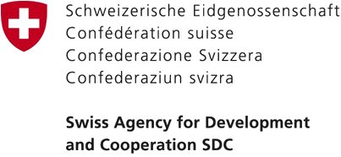

ПРИЈАВНИ ФОРМУЛАР
Секторски програм континуираног стручног усавршавања запослених у јединицама локалне самоуправе за 2021. годину
Област: Добра управа

Обука „Сарадња са организацијама цивилног друштва и финансирање програма од јавног интереса које реализују удружења“
(шифра програма обуке 2021-07-0107)
_________________ (унети изабрани датум онлајн обуке)

Град/Општина/Градска општина: ________________________

Бр | Пол  (м/ж) | ИМЕ | ПРЕЗИМЕ | ОРГАН/  ОРГАНИЗАЦИОНА ЈЕДИНИЦА | РУКОВОДИЛАЦ (да/не) | РАДНО МЕСТО | БРОЈ СЛУЖБЕНОГ  МОБ. ТЕЛ. | ЕЛЕКТРОНСКА АДРЕСА
1
2

* Неопходно је да сваки учесник/ца има своју посебну имејл адресу преко које ће добити потврду учешћа, сва додатна обавештења, материјале са обуке, линк ка тесту за сертификовање, приступ састанку, као и друге информације од значаја!

Пријава може обухватити више пријављених учесника обуке. Потребно је да попуните сва поља у табели и да тако попуњену пријаву пошаљете у наведеном року на maja.stojanovic@skgo.org као електронску верзију у WORD документу.
Потпис овлашћеног лица није потребан.

Након истека рока, сви пријављени ће добити информацију о потврди учешћа са додатним детаљима у вези са ZOOM састанком.

Хвала!

